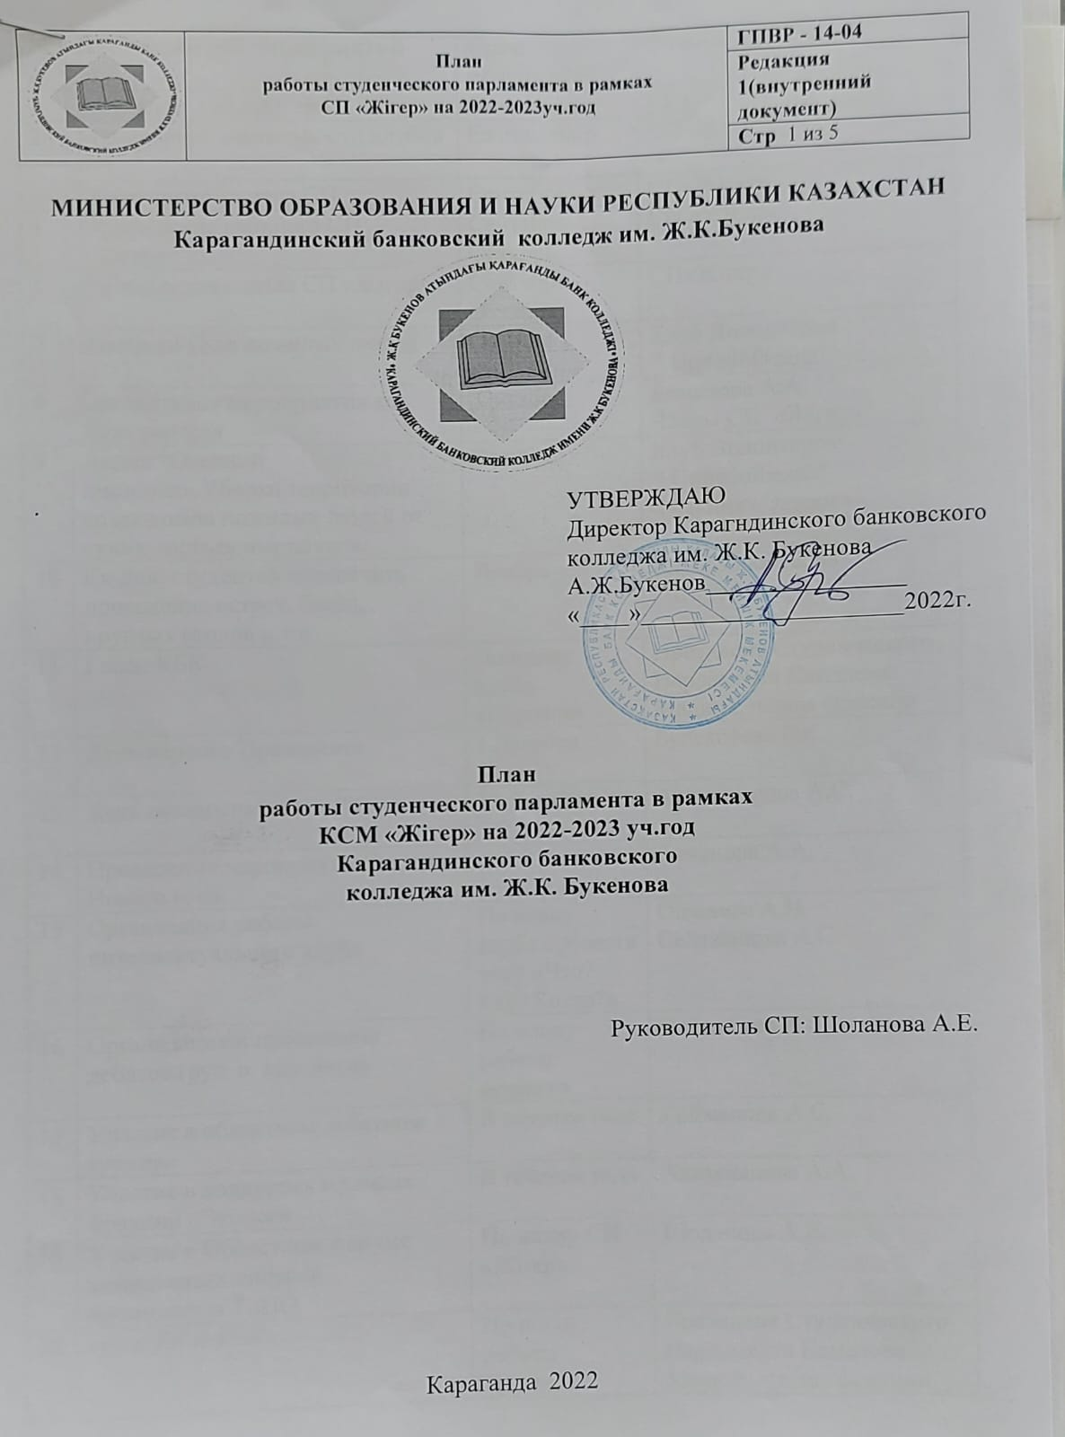

№ | Наименование мероприятий | Срок исполнения | Ответственные
1 | Заседание СП «Жігер» | Ежемесячно | СП«Жігер»
2 | Мониторинг деятельности клубов СП | Ежемесячно | СП «Жігер»
3 | Обновление состава СП | Сентябрь | СП«Жігер»
4 | Оформление кабинета СП «Жігер» | Сентябрь - Октябрь | СП «Жігер»
5 | Оформление стенда СП «Жігер» | Сентябрь - Октябрь | СП«Жігер»
7 | Акция ко Дню пожилых людей | Октябрь | Клуб Волонтёров  "Unitedofhearts"
8 | Организация мероприятия ко Дню учителя | Октября | Бименова А.А.  Члены СП «Жігер»
9 | Акция “Осенний листопад».Уборка территории возле домов пожилых людей от сухих листьев и сорняков | Октябрь | Клуб Волонтёров  "Unitedofhearts"  Фракция «Эколог»
10 | Ко дню студентов обеспечить проведение встреч, бесед, круглых столов и т.д | Ноябрь | Клуб Волонтёров  "Unitedofhearts"
11 | Голос КБК | По плану клуба «Шұғыла» | Президент Студенческого Парламента Камалова Мадина, члены фракции
12 | День первого Президента | 1 Декабря | Булекбаева Г.К.
13 | День независимости РК | 16 Декабря | Аккушкарова А.С.
14 | Проведения мероприятия ко дню Нового года |  | Бименова А.А.
15 | Организация работы интеллектуального клуба | По плану клуба провести игру «Что? Где? Когда?» | Ошанова А.Н.  Сейтжанова А.С.
16 | Организация и проведение дебатов (рус. и каз. лиги) | По плану работы фракции | Кабжанова А.С.
17 | Участие в областном дебатном турнире | В течение года | Кабжанова А.С.
18 | Участие в конкурсах в рамках фракции «Эколог» | В течение года | Акимжанова А.А.
19 | Участие в Областном форуме молодежных лидеров организации ТиПО | По плану СП «Жігер» | Шоланова А.Е.
20 | «Биле,биле КБК» | По плану работы фракции | Президент Студенческого Парламента Камалова Мадина, члены фракции
21 | Участие в областном конкурсе современных танцев «Streetdance -2023» | Февраль | Шоланова А.Е.  Клуб «Шұғыла»
22 | Участие в областном фестивале Национальных культур | В течений года | Шоланова А.Е.
23 | Посещение театров, музеев, кинотеатра «Сарыжайлау» | В течений года | СП «Жігер»  Кураторы групп
24 | День благодарности | 1 Марта | СП «Жігер»
25 | Проведение торжественной праздничной программы к 8 марта | Март | Аккушкарова А.С.
26 | Организация празднования Наурыз мейрамы | Март | Дюсембенова Г.Ж.
27 | День смеха | 1 Апреля | СП «Жігер», Фракция «Блогер», Амиргалиева А.С.
28 | День влюбленных | 15 Апреля | Дюсембенова Г.Ж.
29 | Мисс КБК | Апрель | Президент Студенческого Парламента Камалова Мадина, члены фракции
30 | Провести со студентами мероприятия совместно с актерами театра для духовного –нравстенногоразвития | Апрель | Клуб Волонтёров  "Unitedofhearts"  Клуб «Шұғыла»  Клуб «Блогер»
31 | День единства народов Казахстана | 1 Мая | Клуб Волонтёров  "Unitedofhearts"
32 | День защитника отечества | 7 Мая | Аккушкарова А.С.
33 | День Победы | 9 Мая | Аккушкарова А.С.
34 | Посещение ветеранов Великой Отечетсвенной войны, оказание им помощи | По полану клуба | Клуб Волонтёров  " Unitedofhearts"  Клуб «Шұғыла»
35 | 4 ИЮНЯ – День символики РК | Июнь | Бименова А.А.
36 | Подготовка и проведение торжественного мероприятия по вручению дипломов выпускников | Июнь | Шоланова А.Е.  Клуб «Шұғыла»
37 | Участие в областном слете ОМД «Жігер» | В течение года | СП «Жігер»
38 | Акции на основе проектов «Волонтерское движение» | В течение года | СП «Жігер»  Руководитель клуба
39 | Участие в конкурсах различного уровня | В течение года | Президент Студенческого Парламента Камалова Мадина,СП «Жігер»
40 | Проведение мероприятия в общежитий колледжа | В течение года | Президент Студенческого Парламента Камалова Мадина,СП «Жігер»
41 | Участие в облостном конкурсе песен | По плану | Президент Студенческого Парламента Камалова Мадина,СП «Жігер»
42 | Участие в областных Челленджах | В течение года | Президент Студенческого Парламента Камалова Мадина,СП «Жігер»

